Table of Contents

1 2026-04-28 手语项目工作整理
本报告整理 2026-04-28 的当前工作，围绕 worklog_sign.md 中的两个 TODO 展开：
- 对手语资料进行结构化描述，形成量化的特征指标，覆盖手部、肢体、面部和时序。
- 针对标准样本 demo 检查 MediaPipe Holistic 的特征采样效果，判断是否能有效覆盖手语语义的关键信息。
对应的主产物如下：
- 结构化盘点结果：/data/WYC/signLanguage/work/generated/sign_data_profile/sign_data_profile.json
- 结构化盘点 Markdown：/data/WYC/signLanguage/work/generated/sign_data_profile/sign_data_profile.md
- Holistic 全量探针结果：/data/WYC/signLanguage/work/generated/holistic_probe_20260428_full/
- Holistic 可视化结果：/data/WYC/signLanguage/work/generated/holistic_viz_20260428/

1.1 1. TODO 一：资料结构化描述与量化特征模板

1.1.1 1.1 已完成的工作
这条线已经用脚本跑通了“资料盘点 -> 结构化输出”的闭环，核心实现位于：
- /data/WYC/signLanguage/work/scripts/signlanguage_common.py
- /data/WYC/signLanguage/work/scripts/profile_sign_data.py
profile_sign_data.py 完成了三件事：
- 从 /data/WYC/signLanguage/data/Demo词汇.docx 里提取文本。
- 扫描 /data/WYC/signLanguage/data/Demo词汇视频/ 下的 demo 视频，并与文档片段按顺序配对。
- 生成结构化盘点结果，并预留后续关键点采样所需的量化特征字段。

1.1.2 1.2 盘点结果
本次盘点覆盖 10 个 demo 视频，已经输出对应的 JSON 和 Markdown 报告。
当前报告里最关键的不是“语义翻译”，而是把每个词条对应的可测特征提前定义出来，形成统一模板。这样后续 Holistic 的采样结果可以直接回填到同一套字段里。

1.1.3 1.3 量化特征模板
目前预留的模板分为四组：
- hand
  - left_hand_presence_ratio
  - right_hand_presence_ratio
  - hand_visibility_mean
  - hand_motion_energy
  - left_right_symmetry_score
- body
  - pose_presence_ratio
  - pose_visibility_mean
  - pose_motion_energy
  - upper_body_span_ratio
- face
  - face_presence_ratio
  - face_visibility_mean
  - mouth_activity_score
  - eyebrow_activity_score
- temporal
  - sampled_frame_count
  - effective_span_sec
  - motion_peak_count
  - motion_smoothness
  - coverage_stability

1.1.4 1.4 这条 TODO 的结论
这一步已经把“资料整理”从纯文本描述变成了可计算、可对齐、可回填的结构化数据层。
后续只要 Holistic 的关键点结果进入同一套模板，就可以逐词条比较：
- 哪些部位稳定可见
- 哪些部位掉点严重
- 动作是否有明显时序峰值
- 采样窗口是否覆盖到动作转折点

1.2 2. TODO 二：Holistic 特征采样效果验证

1.2.1 2.1 已完成的工作
这一条线已经在 myenv 环境中完成依赖补齐和实跑，核心依赖包括：
- mediapipe==0.10.20
- opencv-python
- python-docx
- protobuf==4.25.8
探针脚本为：
- /data/WYC/signLanguage/work/scripts/holistic_sampling_probe.py
可视化脚本为：
- /data/WYC/signLanguage/work/scripts/plot_holistic_probe_summary.py
- /data/WYC/signLanguage/work/scripts/recommend_keyframes_from_probe.py
- /data/WYC/signLanguage/work/scripts/visualize_holistic_features.py
当前这版探针与关键帧建议的采样范围需要先说明清楚：
- 探针按“每 4 帧采样一次”运行。
- 单视频最多只处理 12 个采样帧。
- 因此当前结果并不是覆盖全视频末尾，而是只覆盖视频前段到中段。
- 具体来说，像 花.mp4、虎.mp4、月亮.mp4 这类较长视频，当前结果通常只覆盖到总时长的约 40% 到 50%。
- 唱歌.mp4 这类较短视频覆盖更完整，约到总时长的 83% 左右。
- 跳.mp4 因为视频本身更短，当前采样可以覆盖到末尾。
所以，下面的覆盖率、运动能量和关键帧建议，都是基于“固定间隔 + 固定上限”的前段采样结果，不能直接理解为整段视频的全局统计。

1.2.2 2.2 全量探针结论
在 10 个 demo 视频上运行后，得到的总体覆盖率如下：
- pose 平均覆盖率：1.0
- face 平均覆盖率：1.0
- left hand 平均覆盖率：0.6383
- right hand 平均覆盖率：0.7067
这说明：
- 主干和脸部关键点在当前 demo 数据里比较稳定。
- 双手才是主要的不稳定来源，尤其是左手更容易掉帧。

1.2.3 2.3 典型样本
高运动样本：
- 唱歌.mp4
- 平均运动能量约 78.83
- 覆盖率：pose=1.0, left=1.0, right=0.8333, face=1.0
低覆盖样本：
- 花.mp4
- 平均运动能量约 5.76
- 覆盖率：pose=1.0, left=0.0, right=0.4167, face=1.0
这个对比很重要，因为它说明当前数据中存在两类典型情况：
- 动作本身变化大，适合做时序对齐和关键帧抓取
- 动作可见性差，适合重点检查遮挡、镜像和构图偏置

1.2.4 2.4 关键帧建议
recommend_keyframes_from_probe.py 已经把高运动帧、双手出现/消失边界帧和推荐采样点算出来了。
需要注意的是：当前推荐关键帧仍然继承了上面的采样范围限制，也就是只基于前段采样帧生成，不是对全视频做完整时间搜索。对于动作开始较晚的视频，这会漏掉后半段动作，因此后续要改成整段视频覆盖或两阶段采样。
两个最有代表性的样本是：
- 唱歌.mp4
  - 推荐关键帧：4, 8, 24, 32, 36
  - 建议：动作幅度较大，采样应优先覆盖转折点
- 花.mp4
  - 推荐关键帧：4, 28, 32, 36
  - 建议：左手覆盖偏低，需要优先检查左侧遮挡、镜像和画面边缘裁切

1.2.5 2.5 可视化结果
下面附上本次最关键的结果图。该组可视化已按最新脚本重跑，中文标题与状态栏已修正。

1.2.5.1 2.5.1 全量覆盖率分布
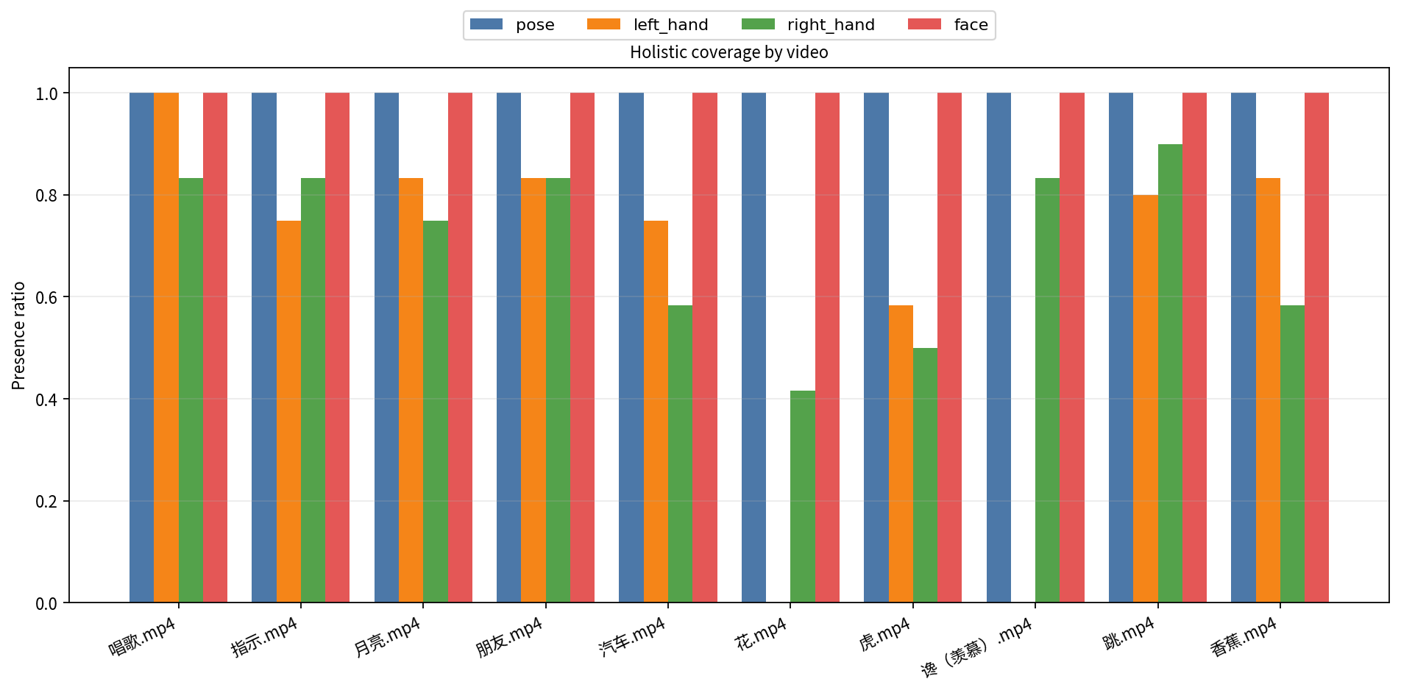
Holistic 全量覆盖率分布图

1.2.5.2 2.5.2 全量运动能量分布
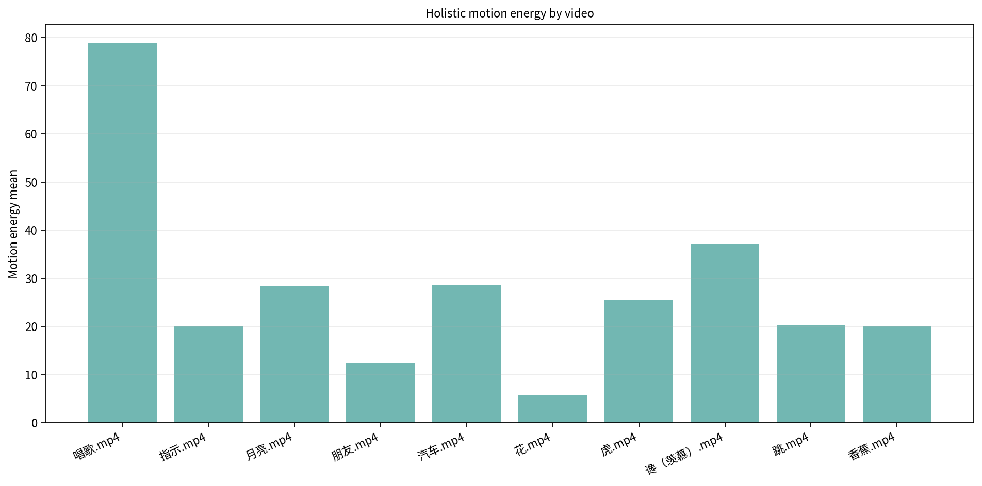
Holistic 全量运动能量分布图

1.2.5.3 2.5.3 高运动样本 唱歌.mp4
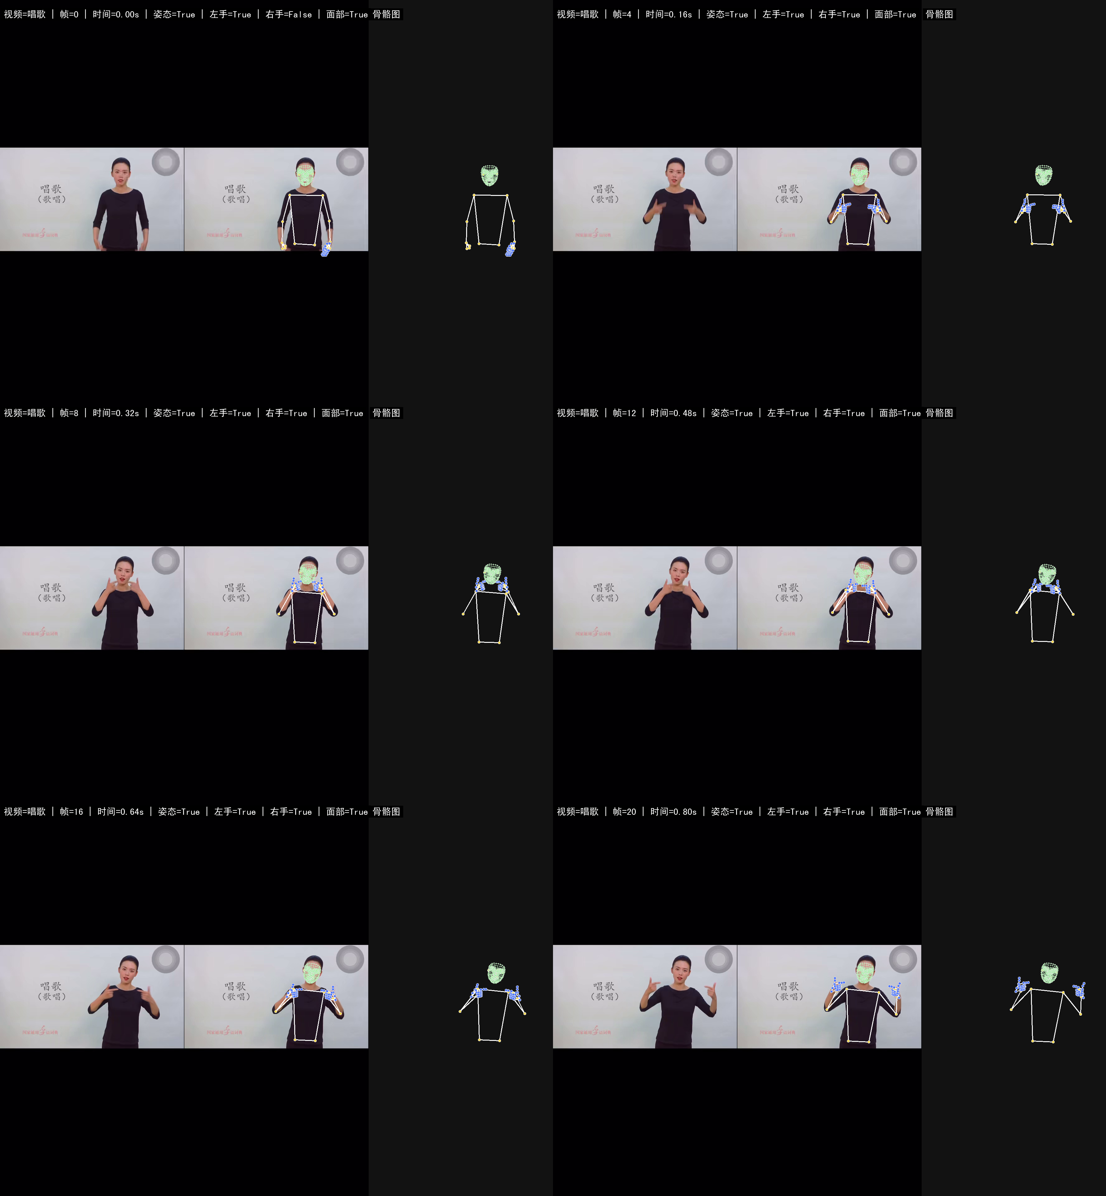
唱歌样本关键点可视化

1.2.5.4 2.5.4 低覆盖样本 花.mp4
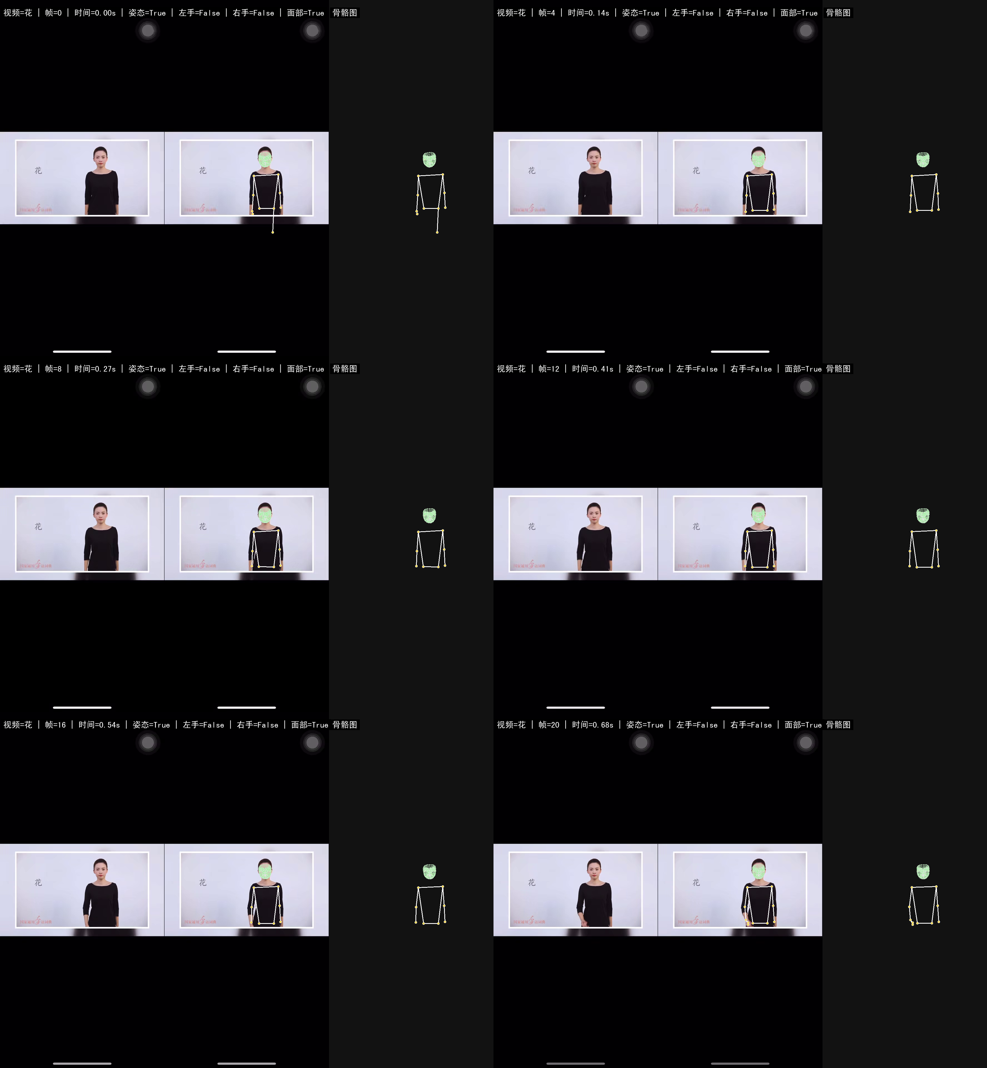
花样本关键点可视化

1.2.6 2.6 这条 TODO 的结论
MediaPipe Holistic 作为当前评测主线是可行的，原因有两个：
- pose 和 face 覆盖率稳定，说明基础骨架和面部信息足够可靠。
- 双手覆盖差异明显，正好可以作为后续评分和反馈模块的重点修正对象。
当前 demo 已经能支持以下后续动作：
- 按关键帧加密采样
- 按关节统计偏差
- 把低覆盖样本作为构图和遮挡排查样本
- 为后续 DTW 对齐和逐点评分预留输入
但要让关键帧采样真正适用于“动作开始较晚”的视频，下一步必须先把采样范围从“前段截断”改成“覆盖全时长”。

1.3 3. 当前阶段的整体判断
这一天的工作实际上把项目从“想法”推进到了“可复用链路”：
- 资料层：已经有结构化盘点和量化模板
- 视觉层：已经有 Holistic 探针、结果分析和可视化
- 策略层：已经能据此给出关键帧建议和采样密度建议
下一步更适合直接往评分闭环推进，而不是继续停留在纯调研。

